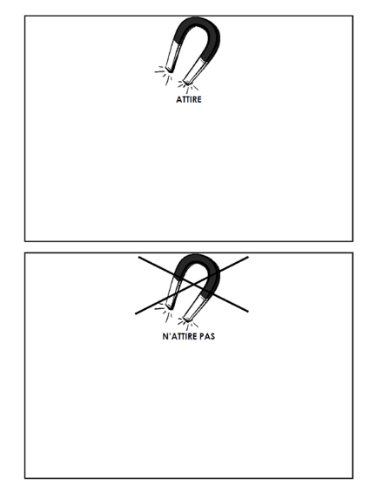

|  |  |  |  |
| --- | --- | --- | --- |
| Images Clipart Trombone clipart | Clip arts gratuits | Bloc Lego Vecteurs, Graphiques, Cliparts Et Illustrations Libres ... | Bouton bleu sur fond blanc - Telecharger Vectoriel Gratuit ... | C:\Users\SCHNEIDER\AppData\Local\Microsoft\Windows\INetCache\Content.MSO\7AD2A6A2.tmp |
| Cuillère Stock Illustrations, Vecteurs, & Clipart – (70,877 Stock ... | https://s1.thcdn.com/productimg/0/960/960/19/11037119-1418383311-54726.jpg | Agrafeuse Stock Illustrations, Vecteurs, & Clipart – (2,752 Stock ... | feutre bleu en 3d images vecteurs cliparts illustrations gratuites ... |
| 30 Meilleurs Pièce Euro illustrations, cliparts, dessins animés et ... | Playmobil Personnage de base PNG transparents - StickPNG | C:\Users\SCHNEIDER\AppData\Local\Microsoft\Windows\INetCache\Content.MSO\E0D95D0E.tmp | Aluminium Can Clipart |